**Bootstrap**

**Definición:**

***Bootstrap*** es un framework CSS de código abierto que favorece el desarrollo web de un modo más sencillo y rápido. Incluye plantillas de diseño basadas en HTML y CSS con la que es posible modificar tipografías, formularios, botones, tablas, navegaciones, menús desplegables, etc. También existe la posibilidad de utilizar extensiones de Javascript adicionales.

Fue desarrollado inicialmente por Twitter en 2011 y permite crear interfaces de usuario limpias y compatibles con todo tipo de dispositivos. Entre las ventajas que tiene Bootstrap es que favorece el diseño responsivo, el cual se utiliza para mejorar la experiencia de los usuarios en el sitio web y en consecuencia el posicionamiento.

## **Qué es el sistema grid de Bootstrap**

El sistema de cuadrícula (grid) de Bootstrap **utiliza una serie de contenedores, filas y columnas para diseñar y alinear el contenido**. Está construido con flexbox y es completamente responsive.

Básicamente la grilla de Bootstrap se divide en 12 columnas

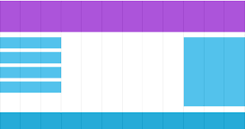

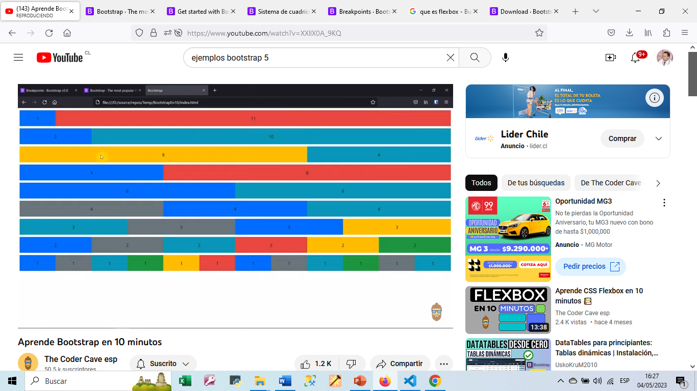

Para poder usar Bootstrap debemos referenciar los archivos Bootstrap de internet y referenciarlos de manera local.

Vamos a referenciar las CDN (Content Delivery Network)

Es una forma de utilizar recursos que están alojados en internet y se utilizan con una conexión a internet.

Buscamos : descargar Bootstrap 5.3

<https://getbootstrap.com/docs/5.3/getting-started/download/>

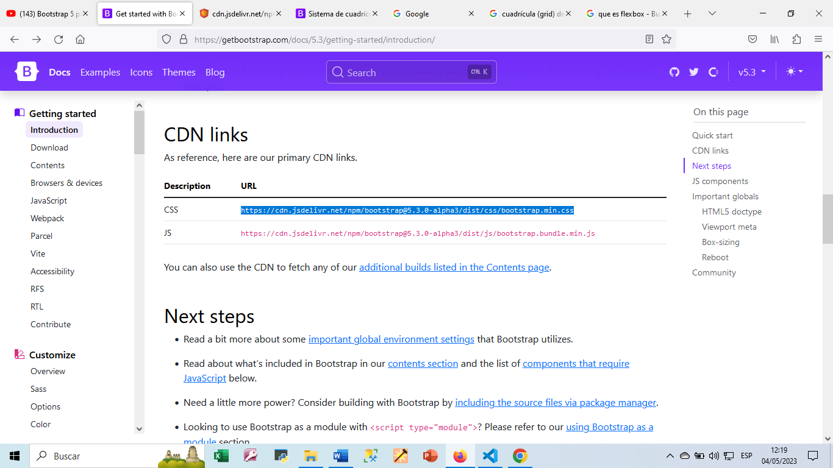

Abrimos este enlace o link en otra pestaña:

Y nos aparece el código del archivo, este los vamos a descargar

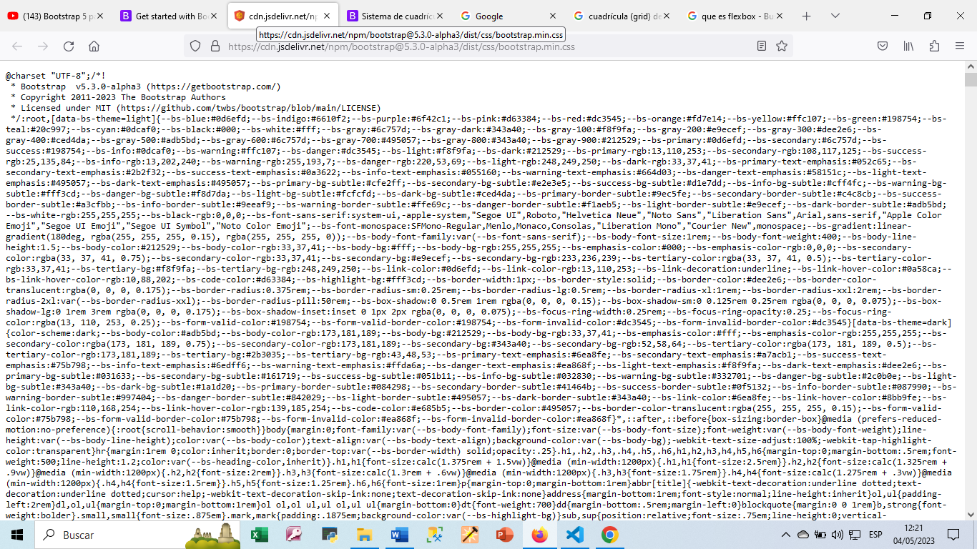

Damos clic B.D. \ Guardar archivo y se graba con el nombre : bootstrap.min.css en descargar y lo copiamos a la carpeta \ C:\BOOTSTRAP5\Descargado como respaldo

También vamos a descargar el segundo archivo que aparece JS.

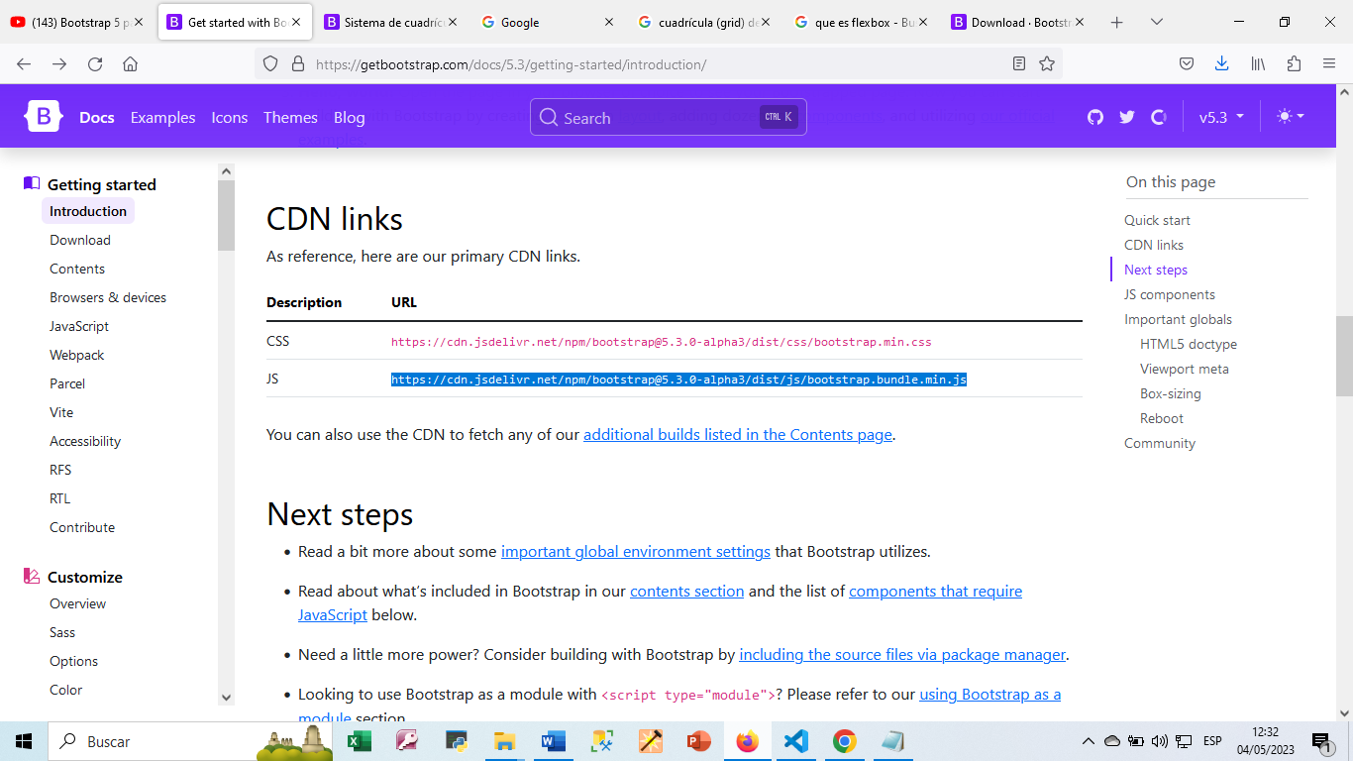

Hacemos o mismo que el anterior lo abrimos en otra venta y lo guardamos como: bootstrap.bundle.min.js en la carpeta descarga y lo copiamos a

C:\BOOTSTRAP5\Descargado como respaldo

Otra forma es ocuparlo a través de una CDN,

Se consume directamente a través de internet sin necesidad de tener que bajar el archivo, asi no depender de estar descargar o actualizando los códigos del archivo.

La desventaja de utilizar una CDN es que estas dependiendo de la conexión a internet para que funcionen, sino el archivo no se va a importar y los estilos no van a funcionar.

OTRA FORMA…

SI QUEREMOS DESCARGAR BOOTSTRAP 5.3 VAMOS A LA PAGINA Y DESCARGAMOS LA LIBRERÍA COMPLETA

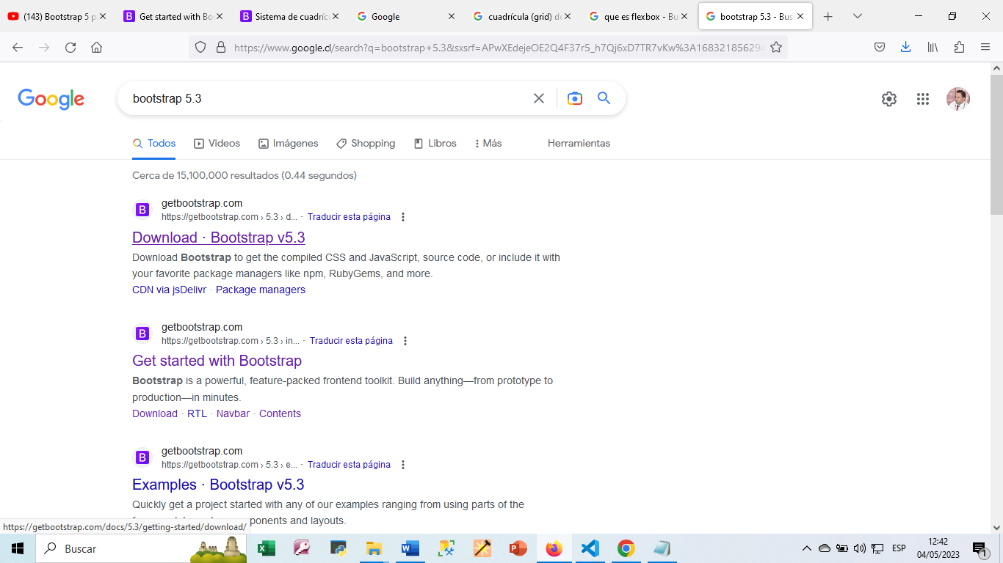

Y DAMOS CLIC EN DOWNLOAD

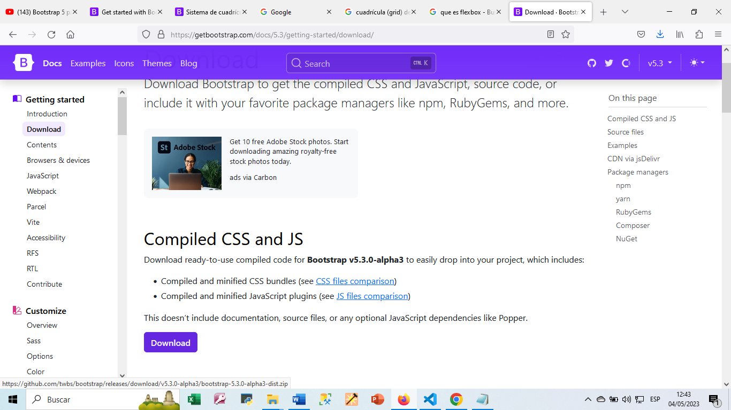

Y SE DESCARGA EL FICHERO COMPRIMIDO LO DESCOMPRIMIMOS

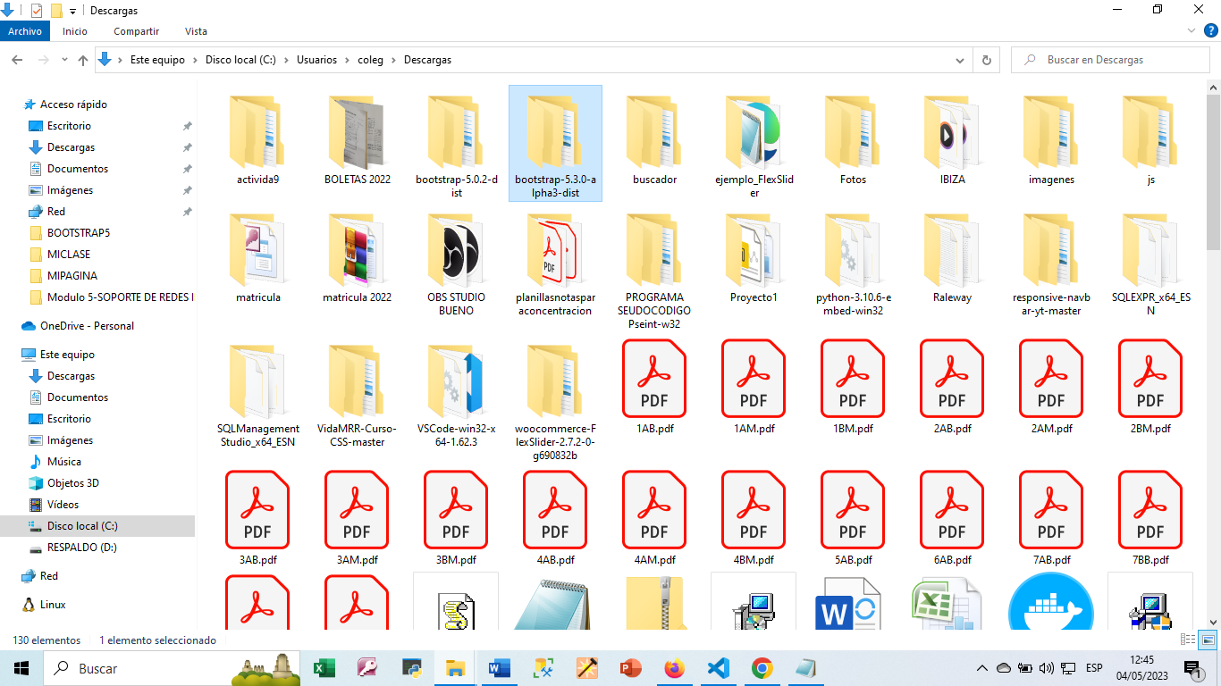

Y COPIAMOS ESTA CARPETA EN C:\BOOTSTRAP5

**LOS CONTENEDORES (Container)**

Los contenedores son un bloque de construcción fundamental de Bootstrap que contienen, rellenan y alinean tu contenido dentro de un dispositivo o viewport determinado.

## **Cómo trabajan**

Los contenedores son el elemento de diseño más básico en Bootstrap y son **requeridos cuando se usa nuestro sistema de cuadrícula predeterminado**. Los contenedores se utilizan para contener, rellenar y (a veces) centrar el contenido dentro de ellos. Si bien los contenedores pueden anidarse, la mayoría de los diseños no requieren un contenedor anidado.

Bootstrap viene con tres contenedores diferentes:

* .container, que establece un max-width en cada breakpoint responsive según la tabla de breakpoint. Se ajusta automáticamente a los amaños de pantalla.
* .container-fluid, que es width: 100% en todos los breakpoints,siempre va a ocupar el 100% de la pantalla.
* .container-{breakpoint,sm,md,lg,xl,xxl}, que es width: 100% hasta el breakpoint especificado, ,se ajusta de acuerdo a las medidas definidas.

La siguiente tabla ilustra cómo se compara el max-width de cada contenedor con el.container y el .container-fluid originales en cada breakpoint.

Podemos ver que las medidas del 100% se van ajustando de acuerdo crece la pantalla, es decir a mayor pantalla mas visualización de los componentes u objetos.

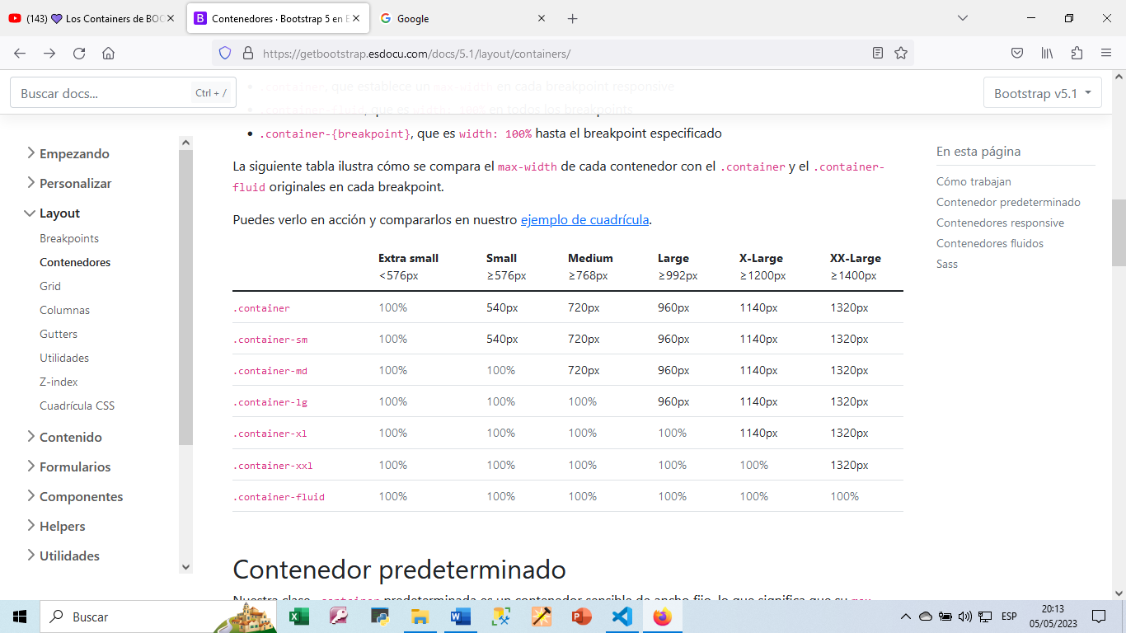

Contenedor predeterminado :Nuestra clase .container predeterminada es un contenedor sensible de ancho fijo, lo que significa que su max-width cambia en cada breakpoint.

Breakpoint:

sm: 540px,

md: 720px,

lg: 960px,

xl: 1140px,

xxl: 1320px

Los breakpoints son anchos personalizables que determinan cómo se comporta tu diseño responsive en los tamaños de dispositivo o viewport en Bootstrap.

Ahora vamos el Ejemplo Container1.html

Usamos clic B.D. \ Inspeccionar y damos clic en DeviceToolbar

A medida que se comprime va dando los saltos de los breakpoint hasta llegar a sm 100%

El margin izquierdo y derecho los trae el contenedor por defecto.

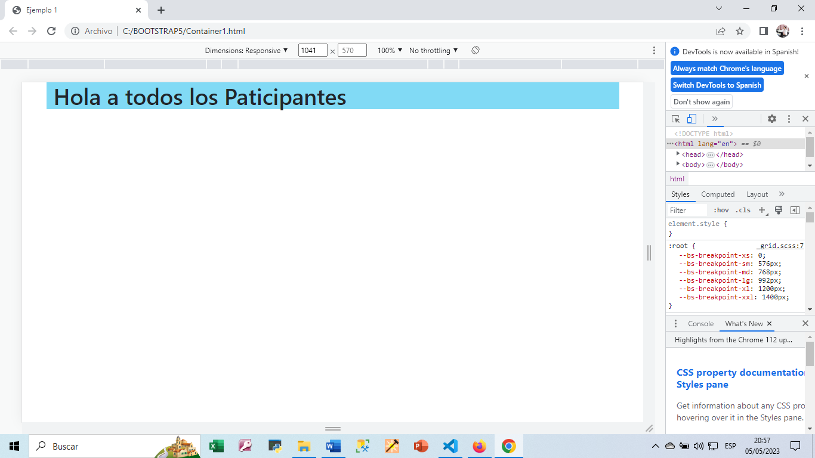

1.-En el container puedo cambiar los parámetros e indicar puntos de breakpoint en md

Por ejemplo

<divclass="container-md"style="background-color:#81DAF5;">

       <h1>Hola a todos los Paticipantes</h1>

    </div>

2.- Al ver el responsive con md se nota un salto menos ya que ms llega a los dos 100% en < 576pixel y

>540 . Al hacer la prueba del responsive más grande hasta el mas chico se notas 3breakpoint hasta llegar al 100%.

3.- Al ver el responsive con lg se aprecian 2 breakpoint y luego llega a su 100%

 <divclass="container-lg"style="background-color:#81DAF5;">

       <h1>Hola a todos los Paticipantes</h1>

</div>

4.-Al ver el responsive con xl se aprecian 1breakpoint y luego llega a su 100%

 <divclass="container-xl"style="background-color:#81DAF5;">

       <h1>Hola a todos los Paticipantes</h1>

    </div>

5.-Al ver el responsive con xxl ocupa el 100% inmediato.

 <divclass="container-xxl"style="background-color:#81DAF5;">

       <h1>Hola a todos los Paticipantes</h1>

    </div>

6.- Al ver el responsive con fluid ocupa el 100% inmediato.

 <divclass="container-fluid"style="background-color:#81DAF5;">

       <h1>Hola a todos los Paticipantes</h1>

    </div>

## **Breakpoints disponibles**

Bootstrap incluye seis breakpoints predeterminados, a veces denominados niveles de cuadrícula, para compilar de forma responsive. Estos breakpoints se pueden personalizar si estás utilizando nuestros archivos fuente Sass.

|  |  |  |
| --- | --- | --- |
| **Breakpoint** | **Infijo de clase** | **Dimensiones** |
| X-Small | *None* | <576px |
| Small | sm | ≥576px |
| Medium | md | ≥768px |
| Large | lg | ≥992px |
| Extra large | xl | ≥1200px |
| Extra extralarge | xxl | ≥1400px |

**Las columnas son increíblemente flexibles.** Hay 12 columnas de plantilla disponibles por fila, lo que te permite crear diferentes combinaciones de elementos que abarcan cualquier número de columnas. Las clases de columna indican el número de columnas de plantilla que abarcan (por ejemplo, col-4 abarca cuatro). widths se establecen en porcentajes para que siempre tengas el mismo tamaño relativo.

## Opciones de cuadrícula

El sistema de cuadrícula de Bootstrap puede adaptarse a los seis breakpoints predeterminados y a cualquier breakpoint que personalices. Los seis niveles de cuadrícula predeterminados son los siguientes:

* Extra small (xs)
* Small (sm)
* Medium (md)
* Large (lg)
* Extra large (xl)
* Extra extralarge (xxl)

**EJEMPLO PRACTICOS CON GRILLA**

EJEMPLO 1 , CREAMOS UNA GRILLA O CUADRICULA DE 12 CELDAS O CLUMNAS.

Ver Ejemplo1.html , Creamos un con las 12 columnas

Ver Ejemplo2.html, Creamos una fila con 4 columnas

Ahora vemos el Ejemplo 3.

ARCHIVO : CONTAINER1.HTML

<!doctypehtml>

<htmllang="en">

  <head>

    <!--Required meta tags -->

    <meta charset="utf-8">

    <title>Container</title>

    <!--Referenciamos nuestro archivo desde CND, es decir hacemos la peticion

    al recurso-->

   <link rel="stylesheet" href="https://cdn.jsdelivr.net/npm/bootstrap@5.3.0-alpha3/dist/css/bootstrap.min.css"   >

   <!--Otra forma es referenciarlo de manera local

   y funciona, dejamos la de arriba activada-->

   <!--

   <link rel="stylesheet" href="css/bootstrap.min.css"   >

   -->

  </head>

  <body>

    <!--En este ejemplo cremos las 12 grillas y vemos el efecto responsive

    container es una clase de bootstrap que viene programada deja

    un margen izquierdo y derecho respectivamente-->

   <divclass="container" style="background-color:#81DAF5;">

       <h1>Hola a todos los Paticipantes</h1>

    </div>

  </body>

</html>

ARCHIVO : EJEMPLO1.HTML

<!doctypehtml>

<htmllang="en">

  <head>

    <!--Required meta tags -->

    <meta charset="utf-8">

    <title>Ejemplo 1</title>

    <!--Referenciamos nuestro archivo desde CND, es decir hacemos la

Petición al recurso-->

   <link rel="stylesheet"

href="https://cdn.jsdelivr.net/npm/bootstrap@5.3.0-alpha3/dist/

css/bootstrap.min.css"   >

   <!--Otra forma es referenciarlo de manera local

   y funciona, dejamos la de arriba activada-->

   <!--

   <link rel="stylesheet" href="css/bootstrap.min.css"   >

   -->

  </head>

  <body>

    <!--En este ejemplo cremos las 12 grillas y vemos el efecto responsive

    container es una clase de bootstrap que viene programada deja

    un margen izquierdo y derecho respectivamente-->

    <h1>Ejercicio 1 12 Grillas de Bootstrap</h1>

    <divclass="container">

        <divclass="row">  <!--Definimos una fila con 12 columnas-->

            <divclass="col" style="background-color: #D8D8D8;">

              Columna 1

            </div>

            <divclass="col" style="background-color:#BDBDBD;">

              Columna 2

            </div>

            <divclass="col" style="background-color: #848484;">

              Columna 3

            </div>

            <divclass="col" style="background-color: #6E6E6E;">

              Columna 4

            </div>

            <divclass="col" style="background-color:#81DAF5;">

              Columna 5

            </div>

            <divclass="col" style="background-color: #0080FF;">

              Columna 6

            </div>

            <divclass="col" style="background-color:#0101DF;">

              Columna 7

            </div>

            <divclass="col"style="background-color: #5F04B4;">

              Columna 8

            </div>

            <divclass="col"style="background-color: red;">

              Columna 9

            </div>

            <divclass="col"style="background-color:   #f4d03f ;">

              Columna 10

            </div>

            <divclass="col"style="background-color:  #d68910 ;">

              Columna 11

            </div>

            <divclass="col"style="background-color:   #935116  ;">

              Columna 12

            </div>

        </div>

  </body>

</html>

**EJEMPLO2.HTML Y .CSS**

<!doctype html>

<html lang="es">

  <head>

    <!-- Required meta tags -->

    <meta charset="utf-8">

    <title>Ejemplo 2</title>

    <!--Referenciamos nuestro archivo desde CND, es decir hacemos la peticion

    al recurso-->

   <link rel="stylesheet" href="https://cdn.jsdelivr.net/npm/bootstrap@5.3.0-alpha3/dist/css/bootstrap.min.css"   >

   <link rel="stylesheet" type="text/css" href="Ejemplo2.css">

   <!--Otra forma es referenciarlo de manera local

   y funciona, dejamos la de arriba activada-->

   <!--

   <link rel="stylesheet" href="css/bootstrap.min.css"   >

   -->

  </head>

  <body>

    <!--En este ejemplo creamos tres columnas de igual ancho, es decir

    de 4 celdas cada columna (12/4=3) en todos los dispositivos y

    viewports utilizando nuestras clases de cuadrícula predefinidas. -->

    <h1>Ejercicio 2, Grillas de Bootstrap</h1>

    <div class="container">

      <!--Creamos nuestra fila 1-->

     <div class="row">

          <!--Creamos las 4 columnas y automaticamente el container

          distribuye los espaciones, es decir las 12 columnas las divide por 4

          quedando cada columna con un tamaño 3 celdas-->

          <div class="col-3" style="background-color:red;">

            Columna 1

          </div>

          <div class="col-3" style="background-color: blue;">

            Columna 2

          </div>

          <div class="col-3" style="background-color:rgb(204, 235, 204);">

            Columna 3

          </div>

          <div class="col-3" style="background-color:yellow;">

            Columna 4

          </div>

      </div>

      <!--Creamos nuestra fila 2, esta fila tendra 2 columnas y cada

      clumna tendra un tamaño de 6 celdas-->

      <!--Apreciamos como el texto toma un caracter responsive-->

      <!--  -->

      <div class="row">

          <div class="col"  style="background-color:rgb(244, 208, 227);">

            <h1>Probando Efectos Responsive</h1>

          </div>

          <div class="col"  style="background-color:rgb(174, 231, 205);">

          </div>

      </div>

      <!--Creamos nuestra fila 3, esta fila tendra 2 columnas pero de distinto tamaño-->

      <!--Apreciamos como el texto toma un caracter responsive

      la Celda de la izquierda le daremos un tamaño de 1 y la de la derecha 11

      lo importante que sumen 12-->

      <!---->

      <div class="row">

        <div class="col-1"  style="background-color: #bdc3c7 ;">

        </div>

        <div class="col-11"  style="background-color: #f0bcb6 ;">

          <h1>La Celula</h1>

          <p>

            En el ámbito de la biología, es la unidad más pequeña que puede vivir

por sí sola.

            Forma todos los organismos vivos y los tejidos del cuerpo.

            Las tres partes principales de la célula son la membrana celular,

            el núcleo y el citoplasma.

          </p>

        </div>

      </div>

           <!--Creamos la fila 4, primero con 3 columnas  -->

      <div class="row">

      <div class="col-4" style="background-color:  #f7d6cf ;">

         <h5>Columna 1</h5>

        </div>

        <div class="col-4" style="background-color:   #ccd1d1  ;">

          <h5>FILA 4 Columna 2</h5>

        </div>

        <!--Dentro de la Columna 3 creamos una nueva fila con 12 grillas

       y la dividimos en 2 columnas de 6  espacios cada una -->

        <div class="col-4" style="background-color:  #fcf3cf  ;">

               <h5>Columna 3 </h5>

              <!--agregamos una fila dentro de la columna 3 de la fila 5 -->

          <div class="row">  <!--Este nuevo row nace con 12 columnas-->

              <div class="col-6"   style="background-color:  #f7d6cf ;">

                      Columna 3-1

              </div>

              <div class="col-6"   style="background-color:  #a3abda ;">

                      Columna 3-2

              </div>

          </div>

        </div>

      </div>

    </div> <!--Div del Container-->

    <!--Descargamos este cdn desde

    https://getbootstrap.esdocu.com/docs/5.1/getting-started/introduction/

    y los copiamos al fial del body

    Muchos de nuestros componentes requieren el uso de JavaScript para funcionar.

    Específicamente, requieren nuestros propios complementos de JavaScript.

    Coloca uno de los siguientes <script>s cerca del final de tus páginas,

    justo antes de la etiqueta de cierre </body>, para habilitarlos.

    -->

    <script src="https://cdn.jsdelivr.net/npm/bootstrap@5.1.3/dist/js/bootstrap.bundle.min.js"

integrity="sha384-ka7Sk0Gln4gmtz2MlQnikT1wXgYsOg

+OMhuP+IlRH9sENBO0LRn5q+8nbTov4+1p" crossorigin="anonymous"></script>

  </body>

</html>

/* Ejemplo 2.css    */

h1{

    font-family: arial;

    font-size: 25;

    text-align: center;

    color: rgb(140, 165, 42);

}

ARCHIVO: EJEMPLO3.HTML

<!doctype html>

<html lang="en">

  <head>

    <meta charset="utf-8">

    <meta name="viewport" content="width=device-width, initial-scale=1.0">

    <title>Ejemplo 3</title>

    <!--Referenciamos nuestro archivo desde CND, es decir hacemos la peticion

    al recurso-->

    <link rel="stylesheet" href="https://cdn.jsdelivr.net/npm/bootstrap@5.3.0-

alpha3/dist/css/bootstrap.min.css"   >

    <link rel="stylesheet" type="text/css" href="Ejemplo3.css">

    <!--Otra forma es referenciarlo de manera local

    y funciona, dejamos la de arriba activada-->

    <!--

    <link rel="stylesheet" href="css/bootstrap.min.css"   >

    -->

  </head>

  <body>

    <!--En este ejemplo creamos tres columnas de igual ancho, es decir

    de 4 celdas cada columna (12/4=3) en todos los dispositivos y

    viewports utilizando nuestras clases de cuadrícula predefinidas. -->

    <div class="container" >

      <div class="row" style="background-color: #f0bdbd;">

        <h3>Departamento de Tecnología</h3>

      </div>

      <br>

      <div class="row" >  <!--fila 1-->

          <div class="col-4" style="background-color: #D8D8D8;">

            <a href="https://www.falabella.com/falabella-cl/product/113291020/Sillon-

Ejecutivo-Oficina-Con-Apoyacabeza-Milan/113291021?exp=sodimac"

target="_blank">

              <img src="FOTOS/sillon.jpg" class="img-fluid" alt="..." />

          </a>

          </div>

          <!---->

          <div class="col-4" style="background-color:#BDBDBD;">

            <ul>

              <li>Marca  :Just Home Collection</li>

              <li>Ancho : 65 cm</li>

              <li>Alto  : 121 cm</li>

              <li>Profundidad: 73 cm</li>

              <li>Material  : Cuero Sintetico</li>

              <li>Precio  $ 50.000</li>

          </ul>

          </div>

          <!---->

          <div class="col-4" style="background-color:   #f4ecf7  ;">

              <div class="figure">

            <a href="FichaTecnica.pdf"  target="_blank" download>

            <img src="Fotos/botondowload.jpg" class="img-fluid" alt="..." > </a>

            </div>

          </div>

      </div> ‘row fila 1

      <br>

      <br>

      <br>

      <div class="row" >  <!--fila 2-->

   <div class="col-4" style="background-color: #D8D8D8;">

          <a href="https://www.pcfactory.cl/producto/48600-lenovo-notebook-e41-50-intel-

i3-1005-14-hd-8gb-256gb-ssd-windows-10-pro" target="_blank">

            <img src="FOTOS/notebook.jpg" class="img-fluid" alt="..."/ >

          </a>

   </div>

        <!---->

        <div class="col-4" style="background-color:#BDBDBD;">

          <ul>

            <li>Marca    : Lenovo</li>

            <li>Modelo   : Ideapad 3</li>

            <li>Color    : Platinum</li>

            <li>Procesador: Intel I5</li>

            <li>Núcleos  : 6 </li>

            <li>Precio $ 450.000</li>

          </ul>

        </div>

         <div class="col-4" style="background-color:   #f4ecf7  ;">

          <div class="imagen1">

              <a href="FichaTecnica.pdf"  target="_blank" download>

                <img src="Fotos/EtiquetaOferta.jpg" class="img-fluid" alt="..." > </a>

              </div>

          </div>

      </div>

      <br>

      <br>

      <br>

    </div> ‘div del row fila 2

  </body>

</html>

/* Ejemplo3.css  */

*

{

    box-sizing: border-box;

    margin: 0;

    padding: 0;

}

html

{

    height: 100%; /*El body va ocupar el 100% del html  */

}

body

{

    background-image: url(Imagenes/Fondooriental.png);

    min-height: 100%;

}

.container

{

    margin-left: 7%;

    margin-top:100px ;

    height: 100%px;

    width: 100%;

}

.row{  /*Definimos un tipo de fuente, color y tamaño para todas las filas    */

    font-family: arial;

    color: rgb(55, 41, 157);

    /*  font-size: 1.5em; */

    font-size: 1.5em;

}

.figure{

 margin-top: 150px;

 margin-left: 30%;

}

.imagen1

{

    margin-top: 70px;

    margin-left: 20%;

}

ARCHIVO : EJEMPLO4.HTML

<!doctypehtml>

<htmllang="en">

    <head>

        <!-- CREACION DE UN MENU RESPONSIVE -->

        <meta charset="utf-8">

        <title>Ejemplo 4</title>

        <!--Referenciamos nuestro archivo desde CND, es decir hacemos la

Petición al recurso-->

        <link rel="stylesheet"

href="https://cdn.jsdelivr.net/npm/bootstrap@5.3.0-

alpha3/dist/css/bootstrap.min.css"   >

        <link rel="stylesheet" type="text/css" href="Ejemplo.css">

        <!--Otra forma es referenciarlo de manera local

        y funciona, dejamos la de arriba activada-->

        <!--

        <link rel="stylesheet" href="css/bootstrap.min.css"   >

         -->

    </head>

    <body>

      <!--Ahoras vamos a buscar el codigo de nuestro menuresponsibe

      link : https://getbootstrap.esdocu.com/docs/5.1/components/navbar/

      En menu de Bootstra en internet vamos a Componentes \ Navbar

      ¿Cómo funciona en Navbar?

      Las barras de navegación requieren un contenedor .navbar con .navbar-

expand{-sm|-md|-lg|-xl|-xxl}para colapsar con capacidad responsive y

clases de esquema de color.

      Las barras de navegación y su contenido son fluidos por defecto.

      Cambia el contenedor para limitar su ancho horizontal de diferentes

maneras.

      1. Aqui buscamos el menuquenos gustes y copiamos el codigo

      -->

      <!--Con esta instruccin cambiamos el color del menu a negro

      <navclass="navbarnavbar-darkbg-dark">

      1-Asi quedaria se reemplazan las ultimas palabras

      <navclass="navbarnavbar-expand-lg        navbar-darkbg-dark    ">

      Ahota con Azul

      <navclass="navbarnavbar-darkbg-primary">

      2-Quedaria asi...

      <navclass="navbarnavbar-expand-lg      navbar-darkbg-primary    ">

      -->

      <!---->

      <navclass="navbarnavbar-expand-lgnavbar-light bg-light">

        <divclass="container-fluid">  <!--fluid ocupa el 100%-->

          <!--<a class="navbar-brand" href="#">Navbar</a>  -->

          <!--Modificamos el tituloNavbar por ALFA S.A. y referencia a

Ejemplo4.html también se podría agregar una imagen -->

          <!--

          <a class="navbar-brand" href="Ejemplo4.html">ALFA S.A.</a>

          -->

          <a class="navbar-brand" href="Ejemplo4.html">

<imgsrc="Fotos/Arroba.jpg" width="150"   height="70"></a>

          <buttonclass="navbar-toggler" type="button" data-bs-toggle="collapse" data-bs-target="#navbarSupportedContent" aria-controls="navbarSupportedContent" aria-expanded="false" aria-label="Togglenavigation">

            <spanclass="navbar-toggler-icon"></span>

          </button>

          <divclass="collapsenavbar-collapse"

id="navbarSupportedContent">

            <ulclass="navbar-nav me-auto mb-2 mb-lg-0">

              <liclass="nav-item">

                <a class="nav-link active" aria-current="page"

href="#">Inicio</a>

              </li>

              <liclass="nav-item">

                <!--Referenciamos la pagina Ejemplo3.html y Productos-->

                <a class="nav-link" href="Ejemplo3.html">Productos</a>

              </li>

              <liclass="nav-itemdropdown">

                <!--Refereciamos a Contactenos-->

                <a class="nav-link dropdown-toggle" href="#"

id="navbarDropdown" role="button" data-bs-toggle="dropdown"

aria-expanded="false">

                 Contactenos

                </a>

                <ulclass="dropdown-menu" aria-labelledby="navbarDropdown">

                  <!--Cambiamos las referencias -->

                  <li><a class="dropdown-item"

href="Formulario3.html">Formulario</a></li>

                  <li><a class="dropdown-item" href="#">Whatsapp</a></li>

                  <li><hrclass="dropdown-divider"></li>

                  <li><a class="dropdown-item" href="#">Algo más

aquí</a></li>

                </ul>

              </li>

              <!--Activamos la opción Deshabilitado-->

              <liclass="nav-item">

                <!--

                <a class="nav-link disabled">Deshabilitado</a>-->

                <a class="nav-link" href="Slider.html">Galeria</a>

              </li>

            </ul>

            <!--Desabilitamos el Search de busqueda-->

            <!--

            <formclass="d-flex" role="search">

            <input class="form-control me-2" type="search"

placeholder="Buscar" aria-label="Buscar">

            <buttonclass="btnbtn-outline-success"

type="submit">Buscar</button>

            </form>

            -->

          </div>

        </div>

      </nav>

      <h1>Menu con Boopstrap</h1>

      <!--Ahora puedo seguir desarrollando mi pagina principal-->

      <!--

      <divclass="row">

        <divclass="col-1"  style="background-color: #bdc3c7 ;">

        </div>

        <divclass="col-11"  style="background-color: #f1948a ;">

          <h1>La Celula</h1>

          <p>

            En el ámbito de la biología, es la unidad más pequeña que puede

vivir por sí sola.

            Forma todos los organismos vivos y los tejidos del cuerpo.

            Las tres partes principales de la célula son la membrana

celular,el núcleo y el citoplasma.

          </p>

        </div>

      </div>

      <divclass="row">

          <divclass="col-3" style="background-color: #f165ab ;">

          </div>

          <divclass="col-7" style="background-color: #0e99cb ;">

            <h1>La Celula</h1>

          </div>

          <divclass="col-2" style="background-color: #6c6568 ;">

          </div>

      </div>

      -->

    </div>

      <!--Descargamos este cdn desde

      https://getbootstrap.esdocu.com/docs/5.1/getting-tarted/introduction/

      y los copiamos al fial del body

      Muchos de nuestros componentes requieren el uso de JavaScript para

funcionar.Específicamente, requieren nuestros propios complementos

de JavaScript.

      Coloca uno de los siguientes <script>s cerca del final de tus

páginas, justo antes de la etiqueta de cierre </body>, para

habilitarlos.

      -->

      <script src="https://cdn.jsdelivr.net/npm/bootstrap@5.1.3/dist/js/bootstrap.bundle.min.js" integrity="sha384-ka7Sk0Gln4gmtz2MlQnikT1wXgYsOg+OMhuP+IlRH9sENBO0LRn5q+8nbTov4+1p" crossorigin="anonymous"></script>

    </body>

</html>

ARCHIVO : EJEMPLO5.HTML

<!doctypehtml>

<htmllang="en">

    <head>

        <!--Required meta tags -->

        <meta charset="utf-8">

        <title>Ejemplo 5</title>

        <!--Referenciamos nuestro archivo desde CND, es decir hacemos la

Petición al recurso-->

        <link rel="stylesheet"

href="https://cdn.jsdelivr.net/npm/bootstrap@5.3.0-

alpha3/dist/css/bootstrap.min.css"   >

        <!--

        <link rel="stylesheet" type="text/css" href="Ejemplo.css">

        -->

        <!--Otra forma es referenciarlo de manera local

        y funciona, dejamos la de arriba activada-->

        <!--

        <link rel="stylesheet" href="css/bootstrap.min.css"   >

         -->

    </head>

    <body>

        <!--VODEO DEL EJERCICIO

         https://www.youtube.com/watch?v=AWwQyD8SRpw

        -->

        <!--Ejemplo 5,

        Los gutters son el padding entre las columnas, que se utilizan para

        espaciar y alinear de manera responsive el contenido en el sistema

de cuadrícula de Bootstrap.

        1.Los gutters son los espacios entre el columnas, creados con

padding horizontal.

        Establecemos padding-right y padding-left en cada columna, y usamos

un marginnegativo para compensar eso al principio y final de cada

fila para alinearel contenido.

        2.Los gutters comienzan en 1.5rem (24px) de ancho. Esto nos permite

hacer coincidir nuestra cuadrícula con la escala de espaciadores

padding y margin.

        -->

        <!--para ver mejor  el efecto puedo activar href="Ejemplo.css,

arriba -->

        <h1>Ejercicio 5, Los Gutters</h1>

        <divclass="container px-4">

          <!--Agregamos la propiedad  border para ver donde comienza y

termina el Row

          La clase gx se utiliza para controlar los anchos de los butters

horizontales.

          x = siempre es el eje horizontal.

          gx-5 es el gutters, lo cambiamos a 1 o 2 y vemos como se achican

los margenes.

          Recordemos que el gx puede tener un valor maximo de 5, es decir

          5 x 24px = tenemos en total 120 px en gutters horizontales

          -->

          <divclass="rowborder gx-5 ">

            <divclass="col-6" >

              <!--p-3 define la altura de la columna-->

              <divclass="p-3 borderbg-light">Padding de columna

personalizado</div>

            </div>

            <divclass="col-6">

              <divclass="p-3 borderbg-light">Padding de columna

personalizado</div>

            </div>

            <!--Ahora copiamos lo de arriba para ver los Gutters verticales

            Las clases .gy-* se pueden usar para controlar los anchos de

            los gutters verticales.

            y= es siempre el eje vertical

            1.Primero vamos a color todos los <divclass="col-6"> para

dividirlos en dos

            2.Ahora podemos agregar  gy-5 arriba quedando asi...

            <divclass="rowborder gx-5   gy-5">

            3. si quiero dejar CERO espacio en las columnas dejo 0.

            Y queda asi arriba...

             <divclass="rowborder g-0">

            -->

            <!--

            <divclass="col-6">

              <divclass="p-3 borderbg-light">Padding de columna

personalizado</div>

            </div>

            <divclass="col-6">

               <divclass="p-3 borderbg-light">Padding de columna

personalizado</div>

            </div>

            -->

          </div>

        </div>

    </body>

</html>

ARCHIVO : EJEMPLO6.HTML

<!doctypehtml>

<htmllang="en">

    <head>

        <!-- CREACION DE FORMULARIO -->

        <meta charset="utf-8">

        <title>Ejemplo 6</title>

        <!--Referenciamos nuestro archivo desde CND, es decir hacemos la

Petición al recurso-->

        <link rel="stylesheet"

href="https://cdn.jsdelivr.net/npm/bootstrap@5.3.0-

alpha3/dist/css/bootstrap.min.css"   >

        <link rel="stylesheet" type="text/css" href="Ejemplo.css">

        <!--Otra forma es referenciarlo de manera local

        y funciona, dejamos la de arriba activada-->

        <!--

        <link rel="stylesheet" href="css/bootstrap.min.css"   >

         -->

    </head>

    <body>

        <!--Ejemplo 6,USO DE UN FORMULARIO

          Usamos el control FORM y creamos nuestro formulario en base a

grillas

        -->

        <form>

          <divclass="mb-3"><!--mb.3 deja un espacio entre cada div para

separar-->

            <labelfor="Email1" class="form-label">Correo

electrónico</label>

            <!-- Asociación de textos de formulario con controles de

Formulario. Los textos de formulario deben asociarse

explícitamente con elcontrol del formulario al que se

relacionan mediante el atributoaria-describedby. Esto

garantizará que las tecnologías de asistencia,como los

lectores de pantalla, anuncien el texto de este formulario

            cuando el usuario lo enfoca o ingresa al control.

            -->

            <input type="email" class="form-control" id="Email1" aria-

describedby="emailHelp">

            <!--El texto debajo de los inputs se puede estilizar con

.form-text.

            Si se utiliza un elemento a nivel de bloque, se agrega un

margen superiorpara facilitar el espaciado de los imputs

anteriores.

            -->

            <div id="emailHelp" class="form-text">Nunca compartiremos su

correo electrónico con nadie más.</div>

          </div>

          <divclass="mb-3">

            <labelfor="Password1" class="form-label">Contraseña</label>

            <input type="password" class="form-control" id="Password1">

            <!--agregamos es boton de ejmplo

            <divclass="col-auto">

              <buttontype="submit" class="btnbtn-primary mb-3">Confirmar

identidad</button>

            </div>

          </div>

          -->

          <!--Creamos un boton de verificado-->

          <divclass="mb-3 form-check">

            <input type="checkbox" class="form-check-input" id="Check1">

            <labelclass="form-check-label" for="Check1">Verificado</label>

          </div>

          <divclass="mb-3">

            <labelfor="Textarea1" class="form-label">Ejemplo de

textarea</label>

            <textareaclass="form-control" id="Textarea1"

rows="3"></textarea>

          </div>

          <buttontype="submit" class="btnbtn-primary">Enviar</button>

        </form>

    </body>

</html>